Техническое творчество

Тема 7. КОНСТРУИРОВАНИЕ ТЕХНИЧЕСКИХ УСТРОЙСТВ. (14 ЧАСОВ)

Лекция 7.7. Материально-техническая база для конструирования (инструменты, приспособления и учебное оборудование). Станочное и технологическое оборудование в конструкторско-технологической деятельности учащихся. Оборудование для бездеформационного изготовления деталей сложной конфигурации из металлов. Приспособления и оборудование для изготовления деталей из полимерных пластических материалов, резины и легкоплавких материалов.

Станочное и технологическое оборудование в технической деятельности учащихся
Учебное оборудование, отвечающее современным требованиям, способствует усилению политехнической направленности обучения и воспитания, а его использование в учебном процессе расширяет научно-технический кругозор учащихся.
Программы технического творчества учащихся предусматривают изготовление сложных изделий с применением механической обработки металлов и их сплавов, древесины и материалов на ее основе, а также пластических и полимерных материалов. Требования к оборудованию постоянно возрастают. Поэтому материально-техническая база кружков и других коллективов технического творчества учащихся должна соответствовать Типовому перечню учебного оборудования и учебно-наглядных пособий для трудового обучения. К их числу, прежде всего, следует отнести станочное оборудование – токарно-винторезные, фрезерные, сверлильные и другие станки. Необходимы и комбинированные верстаки, предназначенные для выполнения слесарных и столярных работ, наборы типовых и специальных приспособлений.
Следует отметить, что под влиянием научно-технического прогресса формула «станок - инструмент - заготовка», по которой велись расчеты в машиностроении, заменена теперь более совершенной формулой - «станок - приспособление - инструмент - деталь». Звено «приспособление», введенное в формулу, способствует механизации трудоемких работ, сокращению ручного труда, а в учебном процессе - укреплению материально-технической базы, расширению технологических возможностей станочного оборудования.
Поисково-конструкторскую деятельность необходимо строить с учетом реальных методов, применяемых на современных промышленных предприятиях: механизации и автоматизации, прогрессивной технологии, научной организации труда и др.
Приспособление – это вспомогательное устройство, используемое для выполнения различных технологических операций (установка, обработка, контроль, перемещение и др.). Приспособления позволяют придерживаться заданной точности и качества изделий, повышают производительность труда, сокращают время изготовления деталей.
Приспособления делятся по степени специализации, назначению, степени механизации и автоматизации. Примерная классификация приспособлений показана на рис. 6.
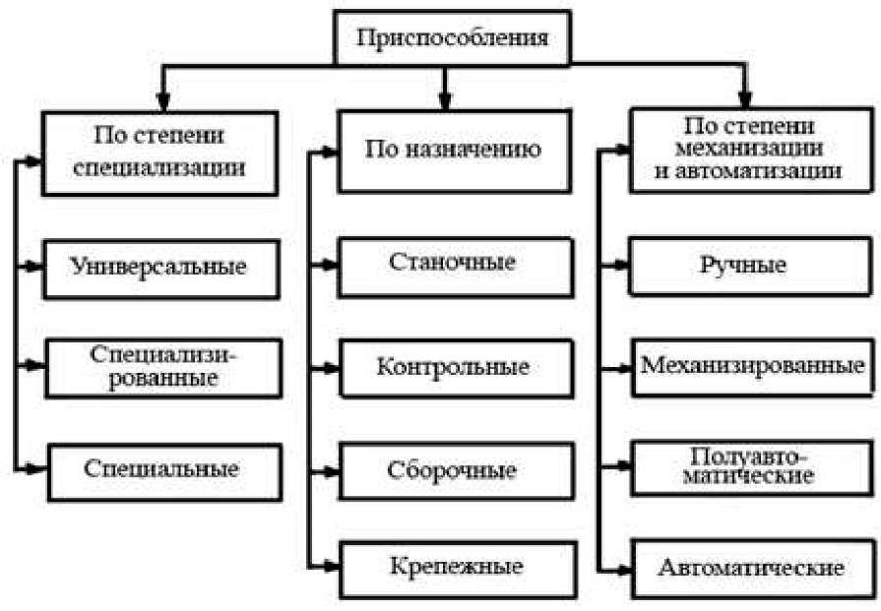
Рис. 6. Классификация приспособлений
Наиболее распространенными приспособлениями являются универсальные. Они позволяют с незначительной переналадкой обрабатывать ряд аналогичных по форме деталей (делительные головки, комбинированные приводы, поворотные столы, ручные тиски и др.). Наряду с универсальными часто применяют станочные приспособления. Среди станочных приспособлений наиболее распространенными являются те, которые используются для выполнения различных работ на сверлильных, токарных, фрезерных, строгальных, распиловочных, долбежных и других станках.
В отдельную группу приспособлений выделены вспомогательные инструменты. Если раньше вспомогательные инструменты использовались в основном при обработке заготовок в крупносерийном и массовом производстве, то в настоящее время их широко применяют в мелкосерийном и единичном производстве. Вспомогательные инструменты предназначены для установки и закрепления режущих инструментов. Обеспечивая выполнение большого числа операций или полную обработку детали за одну установку, вспомогательные инструменты повышают точность самой обработки.
Конструировать приспособления в условиях учебного процесса необходимо с учетом не столько экономического эффекта (хотя и его нельзя упускать из виду), сколько педагогической целесообразности (обучение общим приемам конструкторской деятельности).
Известно, что приспособления можно разделить на основные элементы-детали: корпусные, установочные, зажимные, направляющие, делительные, поворотные, крепежные. Поэтому в поисково-конструкторской деятельности большое значение имеет умение найти общую последовательность и закономерность создания этих элементов – выбор формы корпуса, определение количества элементов, нахождение функциональной взаимосвязи между деталями и др. Например, выбор формы корпуса станочных приспособлений проводится с учетом расположения инструмента и обрабатываемой заготовки на станке.
Узел инструмента может располагаться над деталью (сверлильные, вертикально-фрезерные, долбежные станки), спереди или сзади обрабатываемой заготовки (токарные, круглошлифовальные, зубофрезерные станки), сбоку детали (горизонтально-расточные, зубострогальные станки), веерообразно (карусельные, продольно-строгальные станки).
Корпуса приспособлений чаще всего изготовляют в виде плиты, призмы или комбинаций из стандартных профилей (швеллер, уголок, полоса, труба). Проектируя корпус, необходимо предусмотреть посадочные места основных деталей, введение ребер жесткости с учетом нагрузок, способы соединения деталей в узлы, возможность рабочего хода инструмента, вывод стружки и пр. Примерно в такой же последовательности проектируются другие детали приспособления.
Выяснив конструктивные особенности каждой детали приспособления, выполняют рабочие чертежи, составляют технологические карты, подбирают материал, а затем приступают к его изготовлению. Отметим, что реализация идеи в готовом изделии способствует развитию технического мышления, так как при этом сочетаются творческие и исполнительные (практические) элементы деятельности.
В поисково-конструкторской деятельности удобен в эксплуатации стол для технических работ (рис. 7), который состоит из основания 1, неподвижной крышки 2, откидной крышки 3, двух кронштейнов 4 и 5, хомутов 6. Использование кронштейна 4 позволяет расширить рабочую поверхность стола при выполнении сборочных, отделочных и других работ. Кронштейн 5 дает возможность устанавливать откидную крышку стола под изменяемым углом.
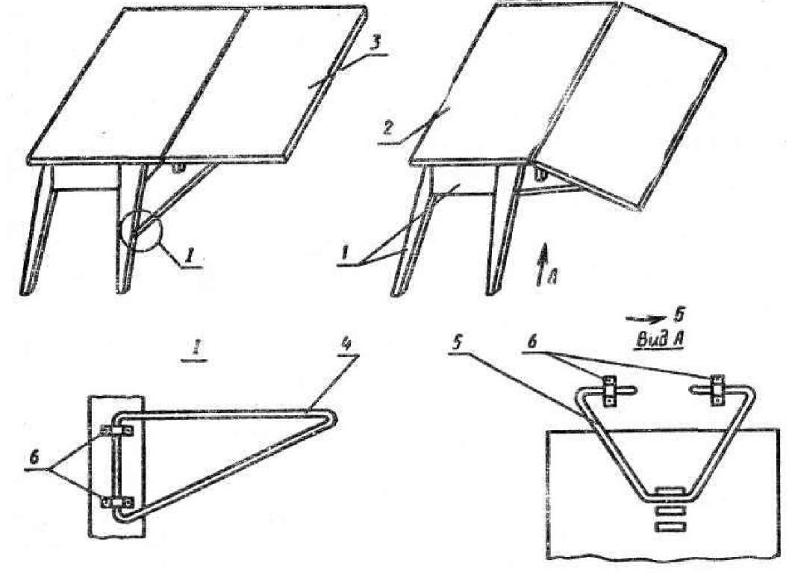
Рис. 7. Стол для технических работ: 1 - основание; 2 - неподвижная крышка;
3 - откидная крышка; 4 и 5 - кронштейны; 6 - хомуты

Обычно для занятий в кружках технического творчества используется типовое школьное оборудование. Оно в полной мере удовлетворяет требованиям, предъявляемым к точности и качеству изготовляемых деталей и сборке из них технических объектов. Однако имеется множество технологических операций, которые учащиеся не могут выполнить рационально. Вот здесь и появляется необходимость включения в технологический процесс приспособлений, различных по назначению. С их помощью проводят разметку и крепление заготовок, установку режущего инструмента и т. п.
Рассмотрим некоторые рекомендации по конструированию и изготовлению оборудования и различных приспособлений для обработки деталей из древесины, пластических и полимерных материалов.
При обработке древесины и материалов на ее основе (прессованная древесина – ДП, древеснослоистые пластики – ДСП, древесноволокнистые и древесностружечные плиты, фанера и др.), современных пластических и полимерных материалов (фенопласт, гетинакс, органическое стекло, текстолит, пенопласт и др.) используют круглопильные, строгальные, фуговальные, токарные, рейсмусовые станки различных модификаций, механизированный и электрифицированный инструмент.
Особого внимания заслуживает механическая обработка деталей из пенопласта, органического стекла и других пластических и полимерных материалов. Пенопласты хорошо режутся нихромовой проволокой толщиной 0,35-0,8мм, разогретой электрическим током с помощью понижающего трансформатора с напряжением 6-12В (на выходе) до температуры 200-300°С. Приспособления, в которых нихромовая проволока растянута на подставке в стойках, просты в изготовлении, удобны и безопасны в эксплуатации (рис. 8). Различное расположение нити накаливания позволяет вырезать пенопластовые, пенополистироловые детали различной формы. При горизонтальном расположении разрезают пенопласт на полосы и получают простые геометрические тела (куб, призму, параллелепипед и др.), при вертикальном – удобнее вырезать более сложные по форме детали (цифры, буквы и пр.).
Приспособление для разделки пенопласта с комбинированным расположением накаливаемой нити объединило в себе две простейшие конструкции. С помощью этого приспособления можно вырезать детали сложной конфигурации в горизонтальном и вертикальном направлениях. Оно состоит из основания 1, расположенного на изолированных резиновых ножках 13 с установленными двумя контактными стойками 2. Крепление стоек показано на виде А. По обе стороны плоскости основания находятся шайбы 6, которые сжимаются гайкой 7. Горизонтальная нить накаливания 4 крепится с помощью подвижных ползунов 8, что позволяет устанавливать ее на необходимом расстоянии от поверхности основания. Вертикальная нить накаливания 5 растянута между осью 3 и плоскостью основания через втулку 9 и болт 10 (показано на виде Б). При вертикальном резании пенопласт прижимается до уголка-упора 11. Соединительные провода от нитей накаливания подключены к источнику питания (на схеме не показано) тумблером 12.
Для обработки фанеры, пластмасс и других листовых неметаллических материалов, для выполнения прорезных работ применяют различные типы электролобзиков. Однако конструктивные характеристики электролобзиков позволяют выпиливать заготовки небольших размеров и обрабатывать лишь тонкие листы. Поэтому в настоящее время ведутся поиски улучшения возможностей этого оборудования.
Самодельный электромеханический лобзик (рис. 9) позволяет увеличить толщину обрабатываемых заготовок, а возможность замены пилочки на надфили или куски ножовочных полотен позволяет также вести окончательные опиловочные работы и резку металла. Изготовляют этот лобзик в следующей последовательности. К деревянному основанию 1 с резиновыми опорами крепят электродвигатель и станину 2. Отверстия под болты для крепления двигателя выполнены в виде эллипсов, что позволяет регулировать натяжение ременной передачи перемещением двигателя. Станина согнута в виде буквы П из трехмиллиметровой стальной пластины. С помощью болтов она крепится к выступу основания. Маховик 3 и кривошипный механизм 4 установлены в противоположных концах вала, который расположен в нижней части станины на подшипниках. Кривошипный механизм связан с тягой 5. Металлический или текстолитовый стол 6 и рама 7 крепятся к станине болтами и представляют собой цельножесткую конструкцию. В верхней части рамы приварена муфта, регулирующая вертикальное смещение натяжной трубки 10 с помощью винта-барашка 9.
Вращательное движение электродвигателя передается на маховик, вал, а затем - на кривошипный механизм, которым приводится в действие тяга, совершающая возвратно-поступательное движение.

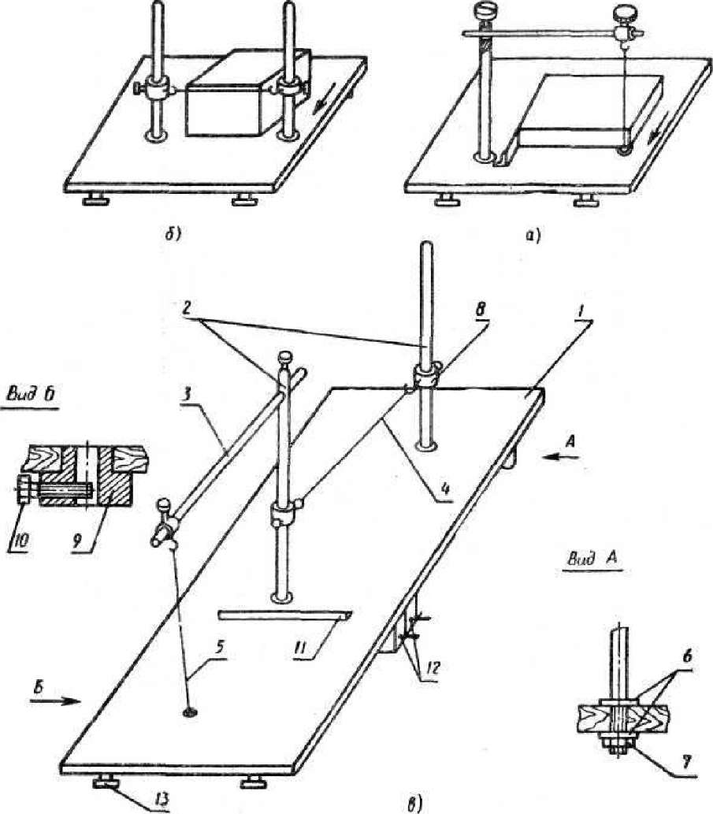
Рис. 8. Виды приспособлений для разделки пенопласта с расположением нити накаливания: а - вертикальным; б - горизонтальным; в - комбинированным
Такому же движению пилки способствует также пружина, сила сжатия которой регулируется упорной гайкой. Пружина насажена на стальной стержень 8 и помещена внутрь натяжной трубки. Возможность проворачивания пилки при работе исключает профрезерован- ный продольный паз на стержне с направляющим винтом. Крепление пилки в нижней части стержня осуществляется хомутом с винтом- барашком.
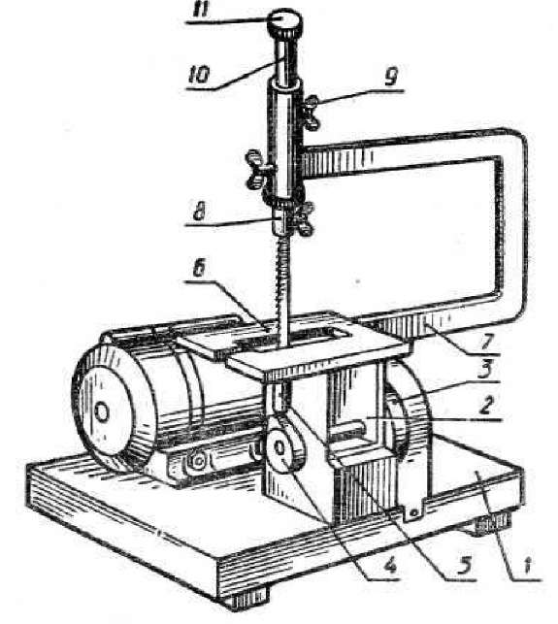
Рис. 9. Электромеханический лобзик

Оборудование для бездеформационного изготовления деталей сложной конфигурации из металла
Черные (чугун, сталь) и цветные (бронза, алюминий и др.) металлы обрабатывают на металлорежущих станках. Наиболее распространенными станками в условиях учебного процесса являются сверлильные, токарные и фрезерные. В поисково-конструкторской деятельности, когда необходимо изготовить опытный образец изделия, часто приходится решать ряд проблем по усовершенствованию имеющегося оборудования, расширению технологических возможностей станков. На помощь приходят различные приспособления. Они должны соответствовать техническим возможностям того или иного станка, обеспечивать надежность крепления заготовки, способствовать быстрой замене готовой детали, сокращать расход времени на обработку.
Рассмотрим конструкции некоторых приспособлений и оснастки для токарно-винторезного станка ТВ-4. Этот станок можно усовершенствовать целым комплексом полезных устройств (рис. 10).
Планшет для технической документации (рис. 10, а). Этот планшет размерами 210^300 мм фиксируется и регулируется по высоте винтом. Стойку планшета крепят за передней бабкой болтами крепления станины к тумбе. Планшет служит для удобства расположения эскизов, рабочих чертежей, технологических карточек и другой документации, используемой при работе на токарно-винторезном станке.
Контрольная линейка (рис. 10, б). Ее устанавливают на пиноле задней бабки. Для этого необходимо выдвинуть пиноль из корпуса, на фрезерном станке снять лыску, с помощью винтов и эпоксидной смолы закрепить отрезок измерительной линейки. При изготовлении большого числа деталей, имеющих несквозные отверстия, она будет показывать глубину сверления при выдвижении пиноли из корпуса задней бабки. Тем самым экономится время на остановку станка, отвод задней бабки и измерения глубины сверления штангенциркулем.
Натяжной шкив (рис. 10, в). Он смонтирован на оси с помощью подшипника. Его устанавливают между ведущим и ведомым шкивами на корпусе станка. Натяжной шкив способствует плавной, без рывков и вибрации работе станка; меньшему изнашиванию ремня привода, так как не нужна частая его регулировка.
Соединяющий замок (рис. 10, г). Замок состоит из двух призм. Верхняя призма крепится к суппорту, а нижняя - к задней бабке станка. Рабочее положение соответствует взаимному зацеплению призм. Если включить продольную передачу суппорта, то, перемещаясь по салазкам, он потянет за собой не закрепленную на станине заднюю бабку с установленным в ней сверлом, что позволит осуществить по лимбу продольной подачи суппорта сверление с одновременным контролем глубины перемещения инструмента.
Полка для инструмента (рис. 10, з). Полка размерами 150*270 мм, состоящая из двух плоскостей, расположена на внешней стороне правой тумбы станка. На ней размещают: набор прокладок с резцами и шаблонами, ключи для патрона и резцедержателя, наборы сверл, метчиков и мерок, контрольно-измерительный инструмент, масленку, щетку-сметку и пр.
Рассмотрим некоторые приспособления, применение которых обеспечивает быструю установку и смену режущих инструментов.

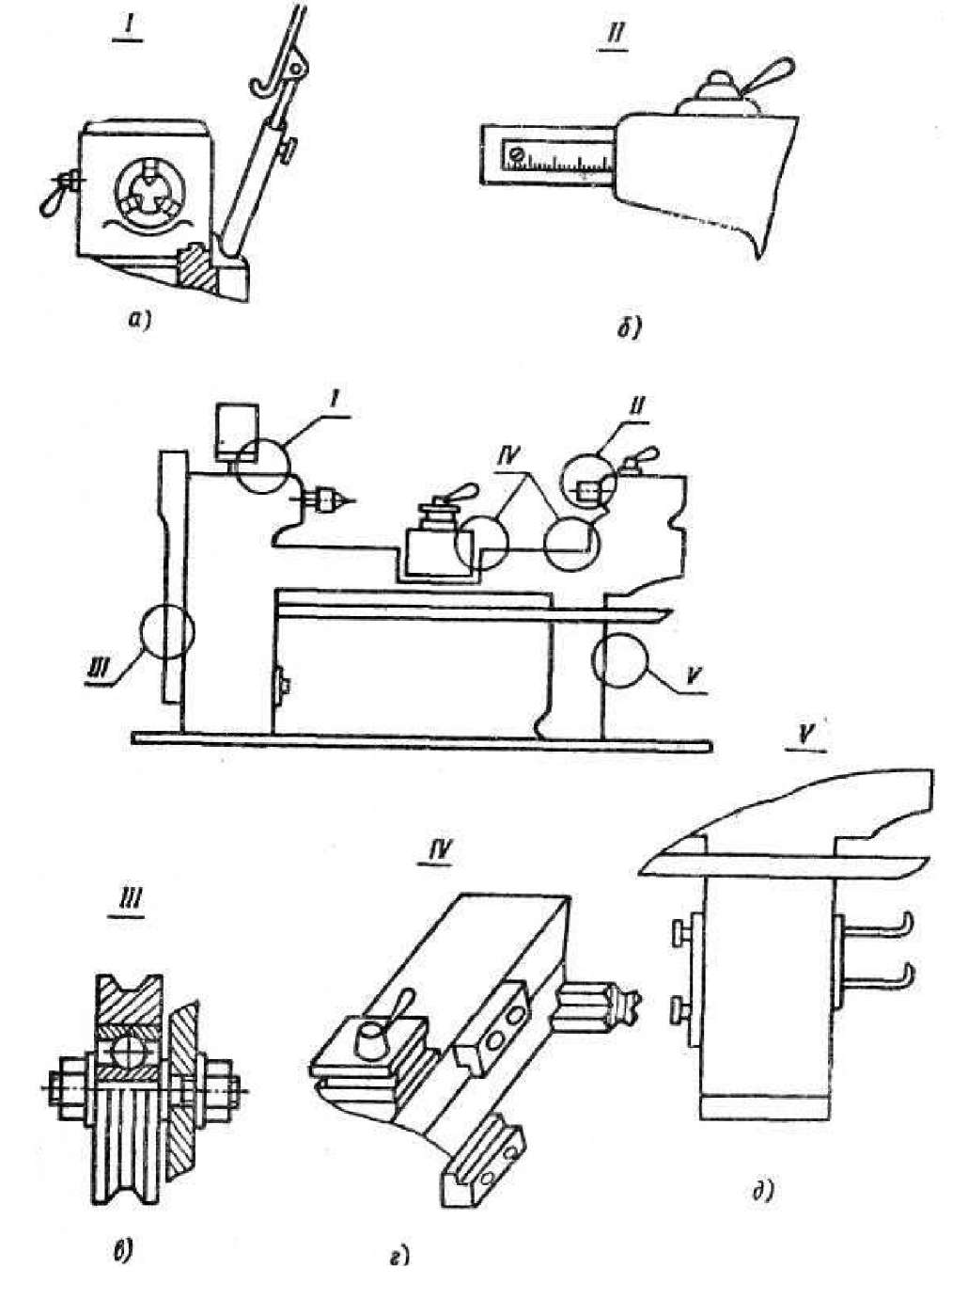
Рис. 10. Оснастка к станку ТВ-4
Быстросменная поворотная головка (рис. 11) имеет в своей основе круглую шайбу диаметром 118 мм и высотой 35 мм с большим количеством отверстий различного назначения. Боковые отверстия разного диаметра служат для установки режущего инструмента (сверла, метчика, развертки), резьбовые отверстия - для закрепления инструмента, а центральное ступенчатое отверстие обеспечивает крепление головки на суппорте станка.
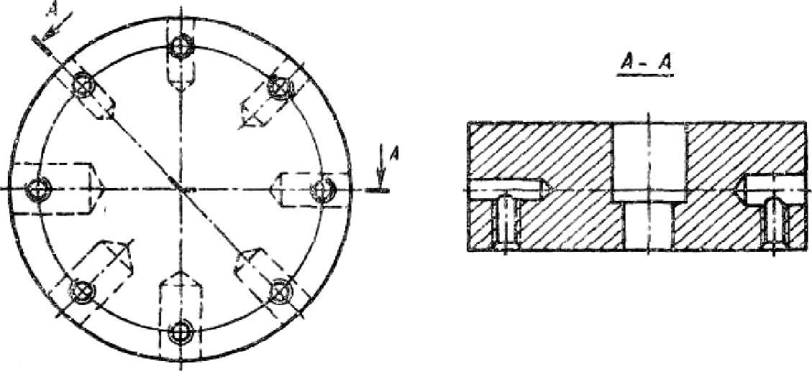
Рис. 11. Быстросменная поворотная головка
Головку изготовляют следующим образом:
- На токарном станке обрабатывают цилиндрическую поверхность до заданного размера и сверлят ступенчатое отверстие.
- С помощью делительного приспособления размечают боковые отверстия у заготовки.
- Закрепив заготовку на суппорте станка и развернув ее предварительно на 37°, что облегчает в дальнейшем фиксацию установленного сверла с осью отверстия, заготовку сверлят.
- Размечают, сверлят и нарезают резьбу под стопорные болты.
Это приспособление позволяет выполнять операции при механической подаче суппорта. Следует отметить, что с увеличением диаметра сверления рекомендуется уменьшать частоту вращения шпинделя.
В поисково-конструкторской деятельности часто возникает потребность в деталях с внутренней фасонной поверхностью. Такие детали входят в конструкции штампов, пресс-форм и т. п. Изготовляют их обычно на ко- пировально-фрезерных, токарно-копировальных или универсальных станках, конструктивной особенностью которых является согласованное движение щупа копировального устройства с перемещением режущего инструмента. В станках прямого действия инструмент перемещается от шаблона или копира. Перечисленные дорогостоящие станки требуют специального обслуживания, и поэтому таких станков обычно нет в учебных мастерских.
Приспособление (рис. 12) предназначено для обработки деталей со сложными внутренними поверхностями на токарно-винторезных станках. Это приспособление состоит из основания 1, стойки 2, специальной указки 5, которую стопорным винтом 3 крепят к стойке. Через корпус-втулку специальной указки посредством таких деталей, как шток 8, пружина 7, гайка цанги 9, обеспечивается связь основания со стержнем копира 6. Пружина, усилие которой регулируется колпачком 4, поджимает стержень копира к планшету 10. Планшет вырезают из фанеры, текстолита или органического стекла размерами 150*90x5 мм и крепят жестко к стержню. Он предназначен для размещения на нем чертежа изготовляемой детали (масштаб 1:1).
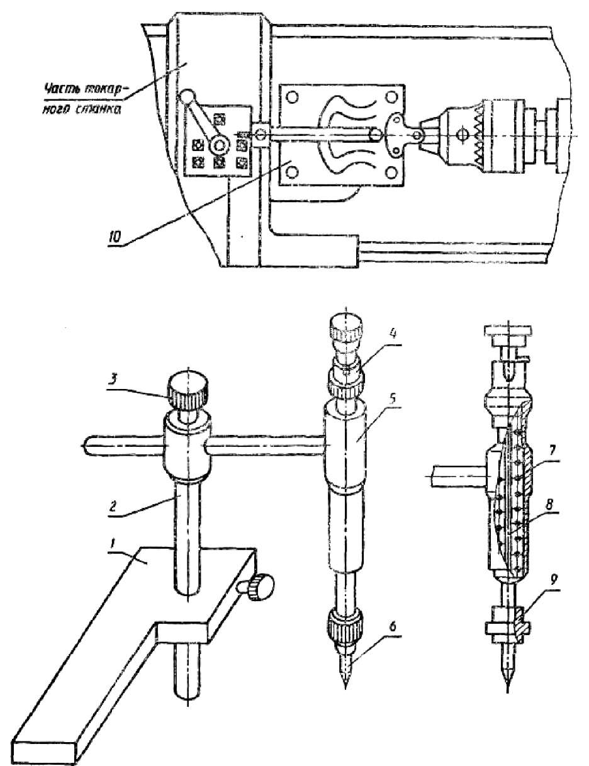
Рис. 12. Приспособление для обработки фасонных поверхностей
Для вытачивания необходимой детали основание приспособления закрепляют в резцедержателе со стороны задней бабки, а планшет зажимают в сверлильном патроне, вставленном в пиноль задней бабки. Оси симметрии чертежа и планшета должны совпадать. Манипулируя продольной и поперечной подачами, достигают того, чтобы стержень копира последовательно прошел по контуру чертежа. При этом усилие нажима копира должно быть минимальным, а в некоторых случаях необходим даже небольшой зазор между копиром и чертежом. В результате обработки резец воспроизведет на заготовке контур, который изображен на чертеже.
Применение более сложных приспособлений способствует замене ряда технологических операций. Например, фрезерная приставка позволяет снять лыску, прорезать шлиц, выбрать шпоночную канавку на токарно- винторезном станке; шлифовальная приставка дает возможность токарному станку выполнять функции шлифовального; долбежная головка обеспечивает изготовление шпоночных пазов во втулках, многогранных отверстий в заготовках на фрезерном станке и др.

Приспособления и оборудование для изготовления деталей из полимерных пластических материалов
При изготовлении некоторых деталей для моделей (фюзеляж, винт колеса и др.), приспособлений (гайка барашка, винт барашка и др.) возникает потребность в различных литейных формах, пресс-формах, формах для выклеивания под давлением и т.п. Получение пространственно-сложной объемной внутренней поверхности указанных изделий – трудоемкая операция, для выполнения которой нужны сложные металлообрабатывающие станки (например, копировально-фрезерные с гидравлическим, электрическим следящим приводом) или специальные устройства к обычным станкам (например, к токарному – гидросуппорт, электрокопировальная головка и др.), применение которых практически невозможно в условиях школы. Однако в результате поисково-конструкторской деятельности эта проблема может быть решена достаточно просто и оригинально. Рассмотрим некоторые приспособления и оборудование для удовлетворения потребностей в разнообразных объемных деталях из цветных металлов (алюминий и его сплавы), современных пластических материалов (полиэтилен, полистирол, полиамиды) и резины.
Кокиль для литья (рис. 13). Корпус кокиля состоит из трех обойм диаметром 60 мм: левой 4, средней 9 и правой 6. Левая и правая обоймы имеют толщину 15 мм, а средняя – 4 мм. Все обоймы вытачивают на токарном станке. Следует отметить, что обычно кокили для литья изготовляют из двух обойм, что требует сложных технологических операций.
Введение средней обоймы позволяет изготовить внутреннюю полость корпуса только с применением сверления и некоторых слесарных операций. Сложив все три обоймы вместе, сверлят два сквозных отверстия.
В одной из обойм нарезают резьбу М6, ввертывают направляющие штыри 3, с помощью которых осуществляют центрирование всего корпуса кокиля. В собранном виде снизу обойм срезают площадку, а затем сверху на глубину 25 мм и снизу на глубину 15 мм сверлят отверстия диаметром 12 мм и рассверливают их сверлом диаметром 20 мм, заточенным на конус. В образовавшемся нижнем конусном отверстии будет формироваться корпус изделия (в рассматриваемом примере - гайка барашка), а верхнее послужит литником. На стыке средней и боковой обойм, не имеющих направляющих штырей, через верхнюю полость сверлят еще два отверстия диаметром 6 мм на глубину 10 мм под углом 45° к вертикальной оси. Через них расплавленный материал будет заполнять полость кокиля для изделия.
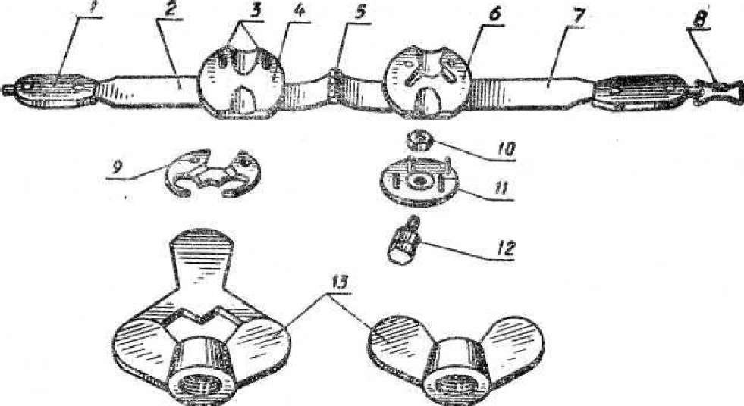
Рис. 13. Кокиль для литья
Среднюю обойму далее обрабатывают следующим образом: на расстоянии 16 мм от площадки и 34 мм между центрами сверлят два отверстия диаметром 15 мм, затем оставшиеся перемычки вырезают ножовкой по металлу и зачищают напильником. Конечный результат - полость для лепестков изделия.
На левую и правую обоймы винтами М6 крепят металлические ручки 2 и 7 с эбонитовыми или текстолитовыми накладками 1. С одной стороны они соединены между собой шарниром 5, а с другой – на выступах ручек имеется защелка 8, обеспечивающая плотное сжатие обойм. Учитывая, что резьба у деталей из алюминиевых сплавов обладает малой стойкостью на срез, в отверстие корпуса (если изготовляют гайку барашка) вставляют стандартную стальную гайку М8 (или М6), на которой предварительно протачивают канавки 2*2 мм по наружному диаметру для заливки ее расплавленным материалом. Удерживает гайку в отверстии корпуса кокиля шайба 11 с болтом 12.
Перед отливкой первого изделия корпус кокиля подогревают до температуры, примерно соответствующей половине температуры плавления материала (температура плавления дюралюминия – 630-660°С, цинка – 419°С). После заливки кокиля выкручивают болт 12 и раскрывают форму. Изделие легко отделяется от обойм. Дополнительной обработки, кроме удаления литника, на поверхности гайки барашка 13 не требуется.
Для пластических материалов целесообразно применять литье под давлением, обеспечивающее более высокое качество и точность изделий. Выполнение такого рода работ требует не только литейных форм, но и специального оборудования, обеспечивающего расплавление материала и его подачу под давлением в форму. Рассмотрим установку для литья под давлением, конструкция которой проста в обращении.
Установка для литья под давлением (рис. 14) состоит из основания 15 (швеллер № 22 а), к которому гайкой 14 жестко прикреплен корпус 12 с нагревательным элементом 13 в теплоизоляционном материале и термопарой 5. Давление в установке создает поршень 11 со штоком 9, который перемещается по резьбе крышки 10. Вращение штока обеспечивает маховик 8, закрепленный гайкой 7 через шайбу 6.
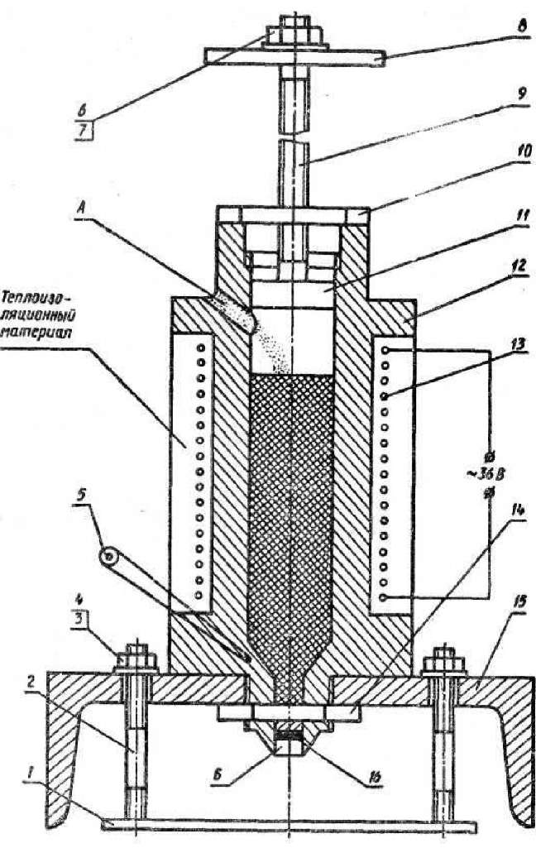
Перед началом работы полость корпуса заполняют крошкой пластического материала через отверстие А, подключают термопару к гальванометру и включают электронагрев. Пресс-форму подготавливают к литью: натирают парафином, собирают и подогревают до температуры 50-60°С.
Площадкой 1, подвижной на шпильках 2, посредством шайб 3 и гаек 4 прижимают к отверстию наконечник Б так, чтобы он плотно вошел в литник.
Рис. 14. Установка для литья под давлением
После нагрева пластического материала до вязкотекучего состояния вращением маховика по часовой стрелке перемещают поршень вниз и заполняют пресс-форму. Подождав несколько секунд, с помощью заглушки 16 отсекают расплавленный пластический материал, уменьшая давление поршня. Ослабив гайки площадки, снимают пресс-форму для полного охлаждения. Литье под давлением в металлические пресс-формы не всегда применяют. Для деталей сложной конфигурации (например, гребной винт судомодели, гусеница модели трактора и т. п.) изготовить внутреннюю полость в металле практически невозможно.
Рассмотрим способ получения заготовок литьем из металла (дюралюминий или цинк), твердой пластмассы (эпоксидная смола или расплавленный капрон) в гипсовую форму. Сначала необходимо изготовить модель оригинала из твердой породы древесины или пластилина согласно чертежу, а затем - литейную форму. Форма состоит из двух ящиков, изготовленных из фанеры или древесины, или металлических цилиндрических емкостей (рис. 15). Нижняя часть формы (опока) имеет дно, а верхняя - без крышки. Для точности взаимного расположения они фиксируются направляющими штырями. Гипсовый раствор готовят следующим образом. В посуду наливают воду (7 частей) и постепенно засыпают гипс (10 частей), равномерно распределяя его в емкости. После полной пропитки гипса водой его перемешивают до получения однородной сметанообразной массы. (Можно применять эпоксидную смолу, размешанную с отвердителем и цементом.)
Модель изделия, смазанную тонким слоем вазелина, до половины погружают в гипсовый раствор, залитый в нижнюю опоку. После затвердевания гипса модель изделия вынимают, проверяют качество литья и удаляют лишний гипс. Затем модель изделия укладывают на прежнее место и верхнюю часть ее снова смазывают вазелином. Установив верхнюю опоку на нижнюю, ее тоже заливают гипсовым раствором.
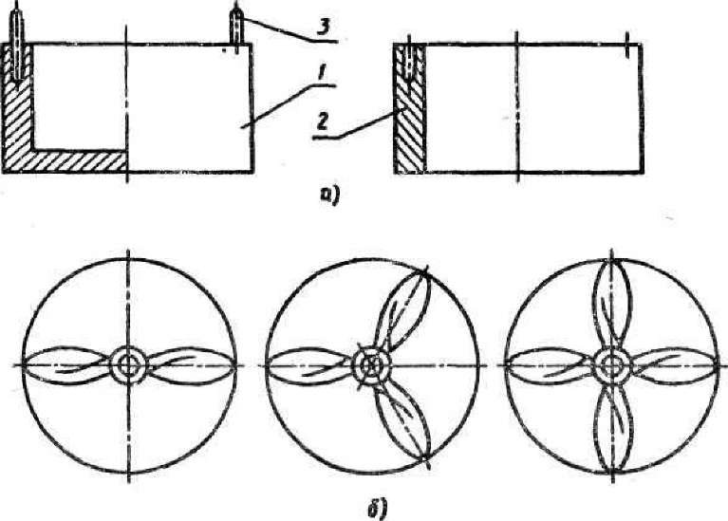
Рис.15. Литье в гипсовую форму: а - литейная форма; 1 - нижняя опока; 2 - верхняя опока; 3 - направляющий штырь; расположение лопастей винта
После заливки верхней опоки, пока гипс не успел затвердеть, в него вставляют деревянные цилиндрические стержни, смазанные вазелином. Один стержень диаметром 10 мм располагают в центре для того, чтобы получить отверстие для заливки (литник), и несколько – диаметром 6 мм – в местах наибольшей массы изготовляемой детали, чтобы получились отверстия для выхода воздуха. Например, при изготовлении двухлопастного воздушного винта авиамодели достаточно двух отверстий, для трех- или четырехлопастного гребного винта судомодели необходимо три или четыре отверстия.
Когда раствор затвердеет, осторожно разнимают опоки, вынимают модель изделия и стержни. После полного высыхания гипса внутренние полости смазывают вазелином и опоки снова соединяют. Форма готова к заливке.
В технологии изготовления деталей для моделей применяют также метод выклеивания в негативной форме. Рассмотрим его на примере создания корпуса модели судна, самолета и др.
Для изготовления негативной формы делают болванку (используют набор досок из сосны или липы, склеенных в пакет), которая соответствует внешней форме будущего корпуса. Ее разрезают по плоскости симметрии (если это авиамодель), шлифуют и покрывают лаком.
Полуболванку 1 (рис. 16, а) плоскостью разреза кладут на лист пластика 3, смазывают разделительной пастой и обклеивают предварительно пропитанной компаундом стеклотканью в два-три слоя. После полного отвердения компаунда полуболванку заключают в рамку 2, размеры которой на 15-20 мм больше габаритных размеров модели, и свободное пространство заполняют гипсом (можно армировать мягкой проволокой). Когда гипс затвердеет, форму отделяют от пластика. Из нее извлекают полуболванку и негативная форма готова.
Выклейку в негативной форме проводят вручную, постепенно набирая слой за слоем стеклоткань. Для усиления будущего корпуса применяют (по необходимости) металлические и деревянные накладки. С целью улучшения качества конструкции из стеклоткани (точность формы, минимальная масса и пр.) вклейку в негативной форме целесообразно проводить под давлением. Давление можно создать вакуумным насосом (ручным или с электродвигателем). Установка для вклейки под давлением (рис. 16, б) состоит из негативной формы 1, на которой винтами-барашками 4 крепят крышку 6 со штуцером и ниппелем 5. Между негативной формой и крышкой необходима резиновая диафрагма 3 толщиной 0,8-1,0 мм. Она способствует выдавливанию воздуха, находящегося в стеклоткани и между ее слоями, через дренажные отверстия 2. Уменьшение количества воздуха влияет на качество изделия.
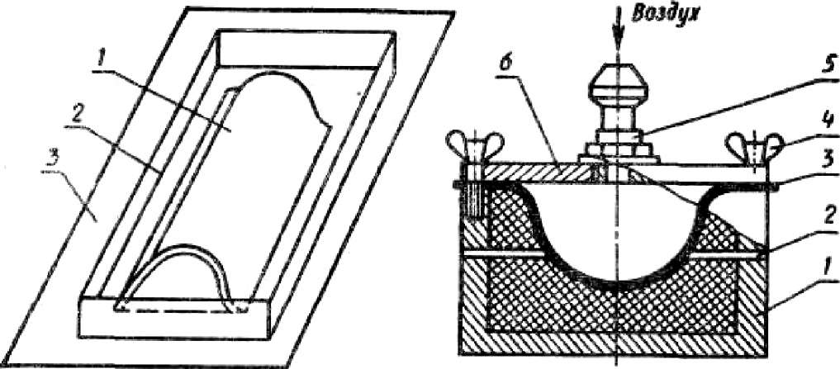
а] 6)
Рис. 16. Выклейка в негативную форму: а - изготовление негативной формы; б - установка для вклейки под давлением

Контрольные вопросы
- Каковы основные этапы поисково-конструкторской деятельности при создании технических объектов?
- Какие уровни поисково-конструкторской деятельности вы знаете? Приведите примеры.
- Какие требования предъявляются к конструированию технических объектов?
- Как классифицируются приспособления? Какие из них наиболее перспективны?
- Для чего применяют оснастку, вспомогательный инструмент?
- Каковы наиболее распространенные способы изготовления объемных деталей из полимерных пластических материалов?
- Что общего в разных конструкциях таймерных устройств?

